PROGRAMA
PROGRAMA 4
08 días/07 noches

(Ciudad, Basílica de Guadalupe, Pirámides de Teotihuacan, Taxco, Puebla, Tonantzintla, Xochimilco, Coyoacán)

Mínimo 2 personas.
Salidas Diarias

ITINERARIO

DIA 01 – IN / CIUDAD DE MÉXICO

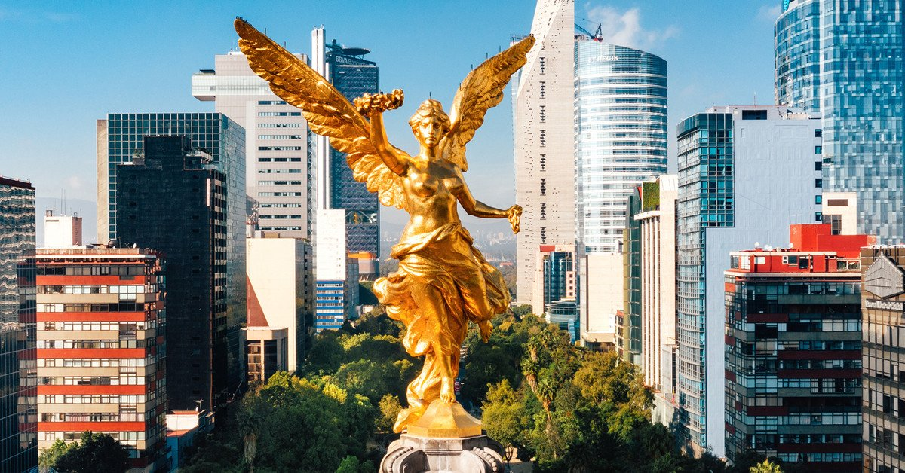
Llegada al aeropuerto internacional la Ciudad de México. Recepción y traslado a su hotel.
Check in en hotel. Resto del día libre.
Almuerzo y Cena libre. Alojamiento

DIA 02 – CIUDAD DE MÉXICO – Visita de Ciudad

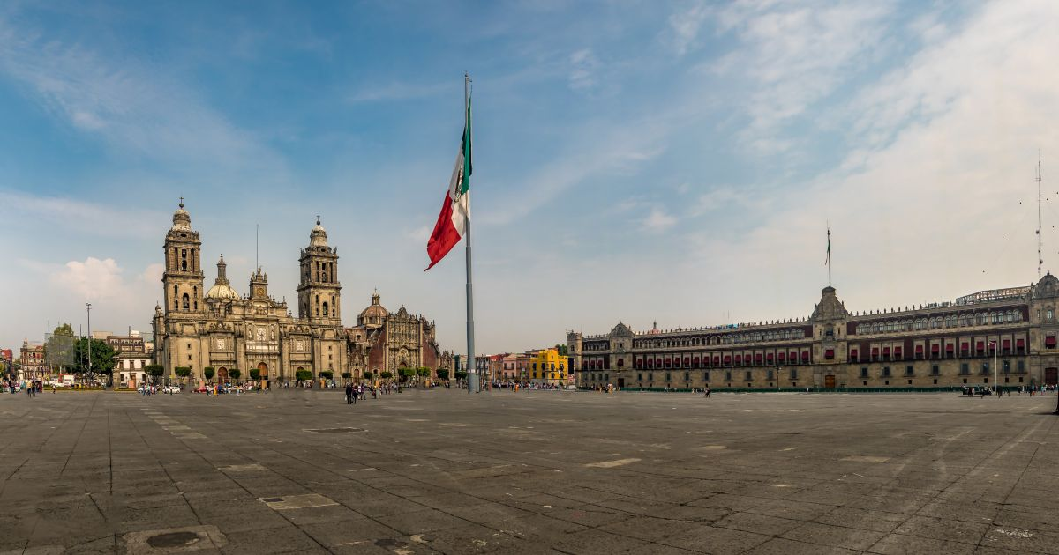

Desayuno en el hotel.

Se visita el Zócalo, el Palacio Nacional (vista por fuera). Veremos las ruinas de lo que fue el Templo Mayor de los Aztecas y la Catedral Metropolitana. Los llevaremos al histórico bosque de Chapultepec rodeado de zonas residenciales como las Lomas; donde conocerá las residencias de artistas famosos.

Almuerzo y Cena libre. Alojamiento

DIA 03 – CIUDAD DE MÉXICO – Basílica + Z.A. Teotihuacán

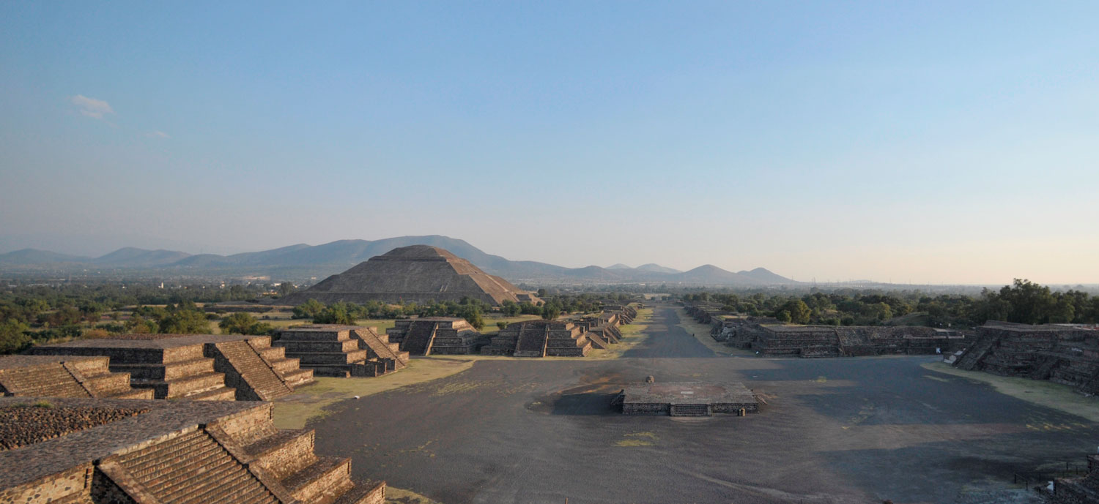

Desayuno en el hotel.

Visita panorámica a la Plaza de las Tres Culturas; sitio histórico en donde se libró la última lucha entre Aztecas y españoles y que simboliza la fusión de 3 épocas culturales representadas por las ruinas aztecas; la iglesia de Tlatelolco y el edificio de la Secretaría de Relaciones Exteriores. Después de una parada corta; continuaremos hacia la basílica de Guadalupe; en donde veremos la imagen original de la virgen de Guadalupe. Conocerán la historia de cómo se plasmó en el manto del indígena Juan Diego y verán la antigua basílica al pie del cerro del Tepeyac. Traslado a la zona arqueológica de Teotihuacán; la ciudad de los dioses; a 50 km en donde podremos admirar las impresionantes pirámides del sol y de la luna; caminar por la avenida de los muertos; conoceremos un taller de obsidiana para la demostración de esta y del maguey. Suplemento almuerzo tipo buffet (sin bebidas): Adulto: USD 19 || Menor USD 16

Almuerzo y Cena libre. Alojamiento

DIA 04 – CIUDAD DE MÉXICO – Cuernavaca + Taxco

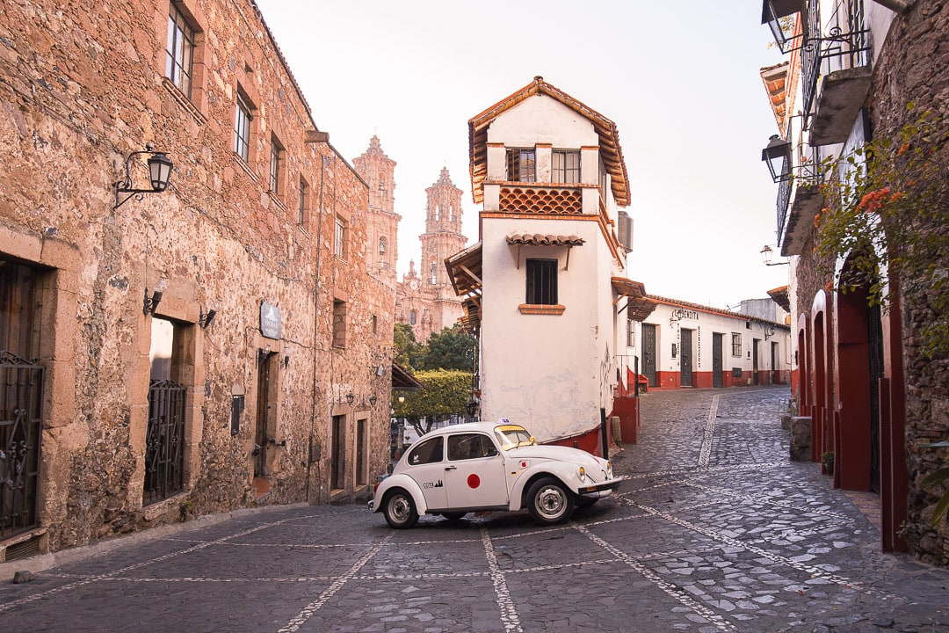

Desayuno en el hotel.

Salida en la mañana con destino a Cuernavaca desde el sur de la ciudad y continuaremos por la moderna autopista que en aproximadamente 1 hora nos llevara a la ciudad de las buganvilias o de la eterna primavera; por su cálido clima. Conoceremos la catedral que fue construida como Misión en 1552 y en 1891 fue elevada a catedral (representativa de la época del virreinato). Proseguiremos nuestro viaje por sinuosos caminos a través de la cadena montañosa de la Sierra Madre Occidental; flanqueada por valles y bosques de pinos y nos internaremos en la sierra del estado de Guerrero hasta llegar a la pintoresca ciudad colonial minera de Taxco; conocida como la ciudad de la plata. Visitaremos la famosa iglesia de santa Prisca. De esta se dice que fue construida con la plata de Taxco. Tiempo para visitar sus platerías caminando por sus plazas y callejuelas empedradas enmarcadas por rusticas y pintorescas casas de tejas rojizas que han sido materia de inspiración de un sinnúmero de artistas. Regreso al hotel aprox a las 20:00 horas. Suplemento almuerzo menú fijo (sin bebidas): Adulto: USD 19 || Menor USD 19

Almuerzo y Cena libre. Alojamiento

DIA 05 – CIUDAD DE MÉXICO – Cholula + Puebla (opera jueves y sábados)

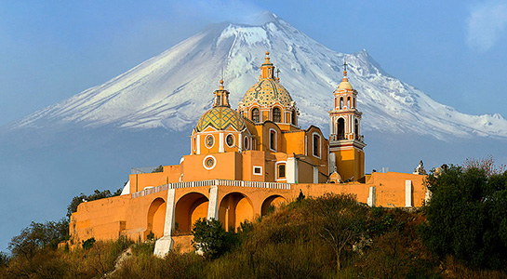

Desayuno en el hotel.

Saldremos de la ciudad con dirección al estado de Puebla, primero visitaremos la pirámide de Cholula y la Iglesia de Nuestra Señora de los Remedios, la cual técnicamente se encuentra en la cima del cerro donde se erigió la pirámide. Luego visitaremos la Iglesia de Santa María Tonantzintla un recinto que a primera impresión parece que no tiene nada en especial sin embargo su bella decoración deja atónito a cualquier visitante. Nos trasladaremos a la Capilla del Rosario, una obra maestra de la arquitectura y decoración barroca donde podremos disfrutar de una misa en este maravilloso espacio religioso. Terminaremos este maravilloso día de recorrido en la Catedral de Puebla de los Ángeles. Regreso a México. Suplemento almuerzo tipo buffet (sin bebidas): Adulto: USD 19 || Menor USD 19

Almuerzo y Cena libre. Alojamiento

DIA 06 – CIUDAD DE MÉXICO – Xochimilco + Coyoacán + Museo de Frida Kahlo

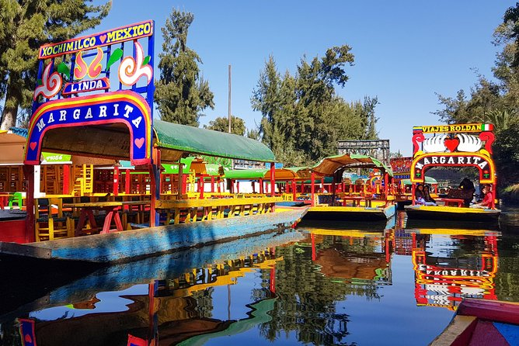

Desayuno en el hotel.

Atravesaremos la ciudad para llegar a Xochimilco para tomar una embarcación que nos llevara a recorrer los canales de Xochimilco en una trajinera. Más tarde visitaremos lo que era antes el pueblo de Coyoacán, este lugar ahora forma parte de la gran urbe de México y fascina por su gran herencia de arquitectura colonial y su colorido. Continuación al museo de Frida Kahlo; la casa donde la artista vivió junto con su esposo Diego Rivera. Tiempo libre para caminar por la plaza Hidalgo y disfrutar de los cafés o visitar el mercado popular de este barrio. Suplemento almuerzo menú fijo (sin bebidas): Adulto: USD 17 || Menor USD 15

Almuerzo y Cena libre. Alojamiento

DIA 07 – CIUDAD DE MÉXICO

Desayuno en el hotel.

Dia libre para realizar actividades personales y disfrutar de la Ciudad.

Almuerzo y Cena libre. Alojamiento.

DIA 08 – CIUDAD DE MÉXICO / OUT

Desayuno en el hotel.

A la hora conveniente traslado de su hotel al aeropuerto internacional de México.

FIN de SERVICIOS

CIUDAD | NOCHES | HOTELES 3** | HOTELES 4*
Ciudad de México | 07 | Premier / Regente / Estoril | Casa Blanca / PF / Royal Reforma/ Novotel

PRECIOS POR PERSONA EN USD

HOTEL | PLAN ALIMENTOS |  |  |  | CAT. HABITACIÓN | SGL | DBL | TPL | CHD
PREMIER | AMERICAN BREAKFAST
 | 01/01/2026 |  | 31/12/2026 |  | Standard | 894.00 | 635.00 | 583.00 | 245.00
HOTEL ESTORIL | AMERICAN BREAKFAST
 | 01/01/2026 |  | 31/12/2026 |  | Standard | 947.00 | 635.00 | 573.00 | 266.00
HOTEL REGENTE CITY | BUFFET BREAKFAST
 | 01/01/2026 |  | 31/12/2026 |  | Standard | 956.00 | 659.00 | 592.00 | 247.00
ROYAL REFORMA | BUFFET BREAKFAST
 | 01/01/2026 |  | 31/12/2026 |  | Standard | 1183.00 | 753.00 | 706.00 | 369.00
CASA BLANCA | BUFFET BREAKFAST
 | 01/01/2026 |  | 31/12/2026 |  | Deluxe | 1139.00 | 755.00 | 739.00 | 247.00
PF HOTEL | BUFFET BREAKFAST
 | 01/01/2026 |  | 31/12/2026 |  | Standard | 1046.00 | 696.00 | 648.00 | 331.00
NOVOTEL MEXICO CITY CENTRO HISTORICO | BUFFET BREAKFAST
 | 01/01/2026 |  | 31/12/2026 |  | Standard | 1075.00 | 378.00 | 669.00 | 180.00

Tarifas no aplican para fechas:
- Mundial (junio 08 – julio 12)
- Fórmula 1 y día de muertos (octubre 26 – 05 noviembre)

INCLUYE:
- TRANSPORTE: Unidad turística con aire acondicionado
- ALOJAMIENTO: Hoteles según su elección
- ALIMENTOS: Desayunos diarios
- VISITAS: Las mencionadas en el programa.
- GUIA ACOMPAÑANTE: Bilingüe, certificado por el Ministerio de Turismo

NO INCLUYE:

- Billetes aéreos
- Alimentos o servicios no mencionados
- Impuestos en aeropuerto
- Propinas a guías o choferes.

OBSERVACIONES IMPORTANTES:
- Tarifas sujetas a disponibilidad y a cambios sin previo aviso.
- Pagos con tarjeta de crédito aplica un % de comisión.
- Si los vuelos llegan o salen desde y hacia el nuevo aeropuerto Felipe Ángeles, se tendría que recotizar ya que se genera un suplemento
- Por favor contemplar el horario de Check in 15:00 hrs y Check Out 12:00 hrs.
- El tiempo de espera para los traslados de llegada es de 2 horas con 15 minutos. Una vez transcurrido el tiempo el pasajero deberá trasladarse por cuenta propia.
- El tiempo de tolerancia para traslado de salida es de 10 min., pasado este tiempo la unidad se retira y deberá trasladarse por cuenta propia al apto. * Bajo ninguna circunstancia nos hacemos responsables de los gastos extras que se deriven de esta situación.
- NO podremos proporcionar servicios si no se realiza una previa Reservación con 7 días de anticipación
- Los tours pueden cambiar de orden según la operativa del corresponsal.

